**Compito A**

**Esercizio 1**

Si consideri un blocco di massa **M** posto su un piano orizzontale scabro con coefficiente di attrito dinamico **µD** a cui è applicata una forza costante che forma con l'orizzontale un angolo **q**, cosicché ha una componente verticale diretta verso il basso. Al di sopra di esso viene posto un punto materiale di massa **m.** Tra il punto materiale ed il blocco vi è attrito. In tali condizioni l'attrito fa sì che non vi sia moto relativo tra i due corpi. Se i due corpi sono inizialmente fermi, calcolare:



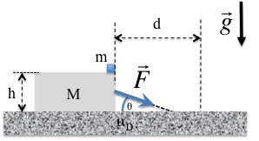a) l'accelerazione con cui i due corpi si muovono;

b) la forza d'attrito statico che si esercita tra il punto materiale ed il blocco ed il valore minimo del relativo coefficiente di attrito statico;

c) la loro velocità dopo aver percorso uno spazio **d**.

d) Percorso lo spazio **d**, il blocco viene istantaneamente fermato. A quale distanza **s** dal blocco cade il punto materiale, se il blocco è alto **h** ? Si assuma che il punto materiale, posto sul bordo di **M**, non strisci sopra il blocco prima di cadere.

**F** = 10.7 N, **q** = 40°, **µD** = 0.250, **M** = 1.35 kg, **m** = 419 g, **d** = 6.62 m, **h** = 3.10 cm.

**Esercizio 2**

Un cubetto di massa **m** è fissato a una molla, di costante elastica **k**, che ha l'altro estremo fissato al muro. Cubetto e molla sono appoggiati su un piano con coefficiente di attrito dinamico **µD** fra corpo e piano. Inizialmente, con la molla alla lunghezza di equilibrio, il cubetto riceve un colpo in asse con la molla, che lo mette in moto verso il muro con velocità iniziale **v0**.

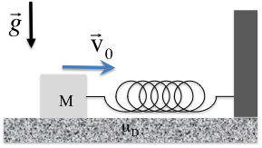Calcolare:

1. a che distanza dal punto di partenza si annulla per la prima volta le velocità del cubetto;
2. il minimo valore del coefficiente di attrito statico **µS** necessario perché il cubetto rimanga poi fermo.

Se invece il coefficiente di attrito statico è inferiore a quello calcolato al punto b) il corpo riparte in direzione opposta. Per questo moto calcolare:

1. la compressione della molla quando, per la prima volta, si annulla l'accelerazione;
2. la massima velocità raggiunta dal cubetto.

Dati: **m** = 250 g , **k** = 14 N/m , **µD** = 0.20, **v0** = 1.40 m/s.

**Esercizio 3**

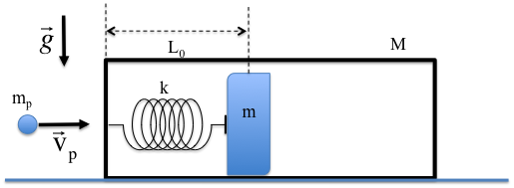Si consideri una slitta di massa **M** che può scivolare senza attrito su un piano orizzontale. Su un lato della slitta è fissata una molla di costante elastica **k** e lunghezza a riposo **L0** alla quale è appoggiata una massa **m** che può scivolare senza attrito sul fondo orizzontale della slitta. Inizialmente le due masse sono ferme e la molla ha lunghezza pari a quella a riposo. Quindi la slitta viene colpita da un proiettile di massa **mp** che si muove con velocità orizzontale pari a **vp**. Il proiettile rimane conficcato in un estremo della slitta.

a) Si calcoli la velocità della slitta e della massa **m** immediatamente dopo l'urto.

Successivamente la molla si comprime raggiungendo una lunghezza minima **Lmin**, quindi si riallunga e la massa **m**, staccatasi dalla molla, prosegue il suo moto colpendo in modo completamente anelastico il lato opposto della slitta. Si calcoli:

b) la lunghezza minima **Lmin** della molla;

c) la velocità finale **V** del sistema composto dalla slitta e dalla massa **m** dopo l'urto anelastico.

**mp** = 120 g, **M** = 1.40 kg, **m** = 504 g, **vp** = 25.3 m/s, **L0** = 7.00 cm, **k** = 944 N/m.

**Esercizio 4**

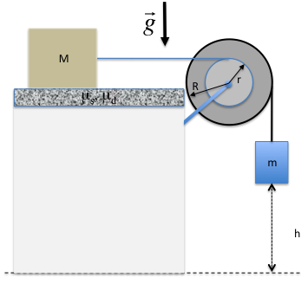 Una carrucola è costituita da due dischi solidali, concentrici di raggio **r** ed **R**, di momento d'inerzia noto **I**. Un filo inestensibile e di massa trascurabile, avvolto attorno al disco di raggio r, lo collega con un blocco di massa **M** poggiato su un piano orizzontale. Tra il piano e la lastra è presente attrito con coefficienti di attrito statico e dinamico **ms** e **md**. Un secondo filo inestensibile e di massa trascurabile, avvolto attorno al disco di raggio **R**, lo collega ad una massa **m** sospesa ad un'altezza **h** dal suolo, come mostrato in figura.

Si determini:

1. il valore minimo **mmin** della massa **m** per il quale il sistema si mette in movimento.

Assumendo che sia **m = 2 mmin** e che il sistema sia inizialmente in quiete, si determini:

1. dopo quanto tempo la massa raggiunge il suolo;
2. quale frazione dell'energia potenziale perduta dalla massa durante la caduta viene dissipata in attrito fra la lastra ed il piano d'appoggio.

**R =**22.0 cm **; r =**15.0 cm **; I =**0.740 kg m2 **; M =**2.40 kg **; ms =**0.300 **;**  **md =**0.100 **; h =**0.450 cm

**Soluzione Esercizio 1**

Dato che i due corpi non si muovono relativamente, possiamo rispondere a questa domanda considerandoli come un unico oggetto. Essi sono soggetti alla forza peso pari a **(m + M)g**, alla forza costante **F**, alla reazione vincolare normale **Rb** che agisce tra piano e blocco ed alla forza d'attrito tra piano e blocco.

a) La II equazione di Newton fornisce

**F cos(θ) - Fattr = (m + M) a**

**Rb - (m + M)g - F sin(θ) = 0**

**Fattr = md Rb**

da cui

**Rb = ( m + M ) g + F sin(θ)**

**Fattr = md ( (m + M) g + F sin(θ) )**

**a = ( F cos(θ) - Fattr )/( m + M )**

Numericamente abbiamo

**(A) Rb = 24.2 N ; Fattr = 6.06 N ; a = 1.21 m/s2**

**(B) Rb = 37.3 N ; Fattr = 4.47 N ; a = 1.20 m/s2**

b) Consideriamo ora il punto materiale, sul quale agiscono la forza peso **m g**, la reazione vincolare normale **Rp** tra blocco e punto materiale e la forza d'attrito statico **Fs**.

La II equazione di Newton fornisce

**Fs = m a**

**Rp - m g = 0**

da cui

**Fs = m a**

**Rp = m g**

Numericamente abbiamo

**(A) Fs = 0.507 N ; Rp = 4.11 N**

**(B) Fs = 0.503 N ; Rp = 4.11 N**

Ora deve valere **Fs ≤ ms Rp**. Il coefficiente di attrito statico minimo è quindi

**ms,min = Fs/Rp = a/g**

Numericamente:

**(A) ms,min = 0.12 ; (B) ms,min = 0.12**

c) Il moto è uniformemente accelerato. Dato che la velocità iniziale è nulla abbiamo quindi:



**(A) vf = 4.0 m/s ; (B) vf = 2.0 m/s.**

d) Si tratta di un moto parabolico. Se prendiamo un sistema di riferimento con origine nel punto iniziale, asse x orizzontale, asse y verticale diretto verso il basso, la legge oraria è:

**x = vf t**

**y = 1/2 g t2**

Il punto di caduta ha coordinate **(s,h)** per cui

**s = vf t ; h = 1/2 g t2** da cui  **s = vf (2 h/g)0.5 ; t = s/vf**

Numericamente:

**(A) s = 0.32 m t = 0.079 s**

**(B) s = 0.32 m t = 0.159 s**

**Soluzione Esercizio 2**

a) All’arresto l’energia cinetica iniziale è uguale al lavoro fatto dalla molla e dall’attrito:

**½ mv02 = ½ kd2 + mDmgd** , da cui si ricava **A) d = 15.5 cm** ; **B) d = 6.9 cm** .

b) Per l’equilibrio: **mS,minmg = kd**, da cui **A) mS,min = 0.88 ; B) mS,min = 0.88.**

c) **a = 0** per: **kd1 = mDmg** , da cui **A) d1 = 3.5 cm ; B) d1 = 2.4 cm.**

d) La velocità raggiunge il massimo là dove si annulla l’accelerazione, quindi alla distanza **d1**, dove

la variazione di energia rispetto al punto di massima compressione (**Ef – Ei = L(attrito)**) si scrive:

**½ m v2max + ½ k d12 – ½ k d2 = - mDmg(d – d1)** .

Risolvendo : **A) vmax = 0.90 m/s ; B) vmax = 0.51 m/s**

**Soluzione Esercizio 3**

a) Durante l'urto non ci sono forze impulsive cha agiscono su **m**, per cui **vm = 0**. Per calcolare la velocità **vs** del sistema (slitta + proiettile) utilizziamo la conservazione della quantità di moto

**mp vp = (mp + M) vs**

**vs = mp vp/(mp + M)**

Numericamente: **(A) vs = 2.0 m/s ; (B) vs = 1.0 m/s**.

b) Dopo l'urto si conservano l'energia e la quantità di moto. Dato che la lunghezza lmin viene raggiunta quando massa e slitta hanno la stessa velocità **Vf** (velocita' relativa nulla) abbiamo per la conservazione della quantità di moto

**mp vp = (mp + M + m) Vf**

**Vf = mp vp/(mp + M + m)**

Numericamente: **(A) Vf = 1.5 m/s ; (B) Vf = 0.70 m/s**.

Per la conservazione dell'energia abbiamo poi

**1/2 (mp + M) v_s2 = 1/2 (mp + M + m) V2f + 1/2 k (l0 - lmin)2**

da cui

**lmin = l0 - Sqrt[(1/k) [(mp + M) v2s - (mp + M + m) V2f] =**

**l0 - mp vp Sqrt[m/(k (mp + M) (mp + M + m))]**

Numericamente: **(A) lmin = 3.0 cm ; (B) lmin = 6.0 cm**.

c) Dato che si conserva la quantità di moto e tutti gli oggetti hanno la stessa velocità V, la velocità V coincide con la velocità Vf calcolata prima:

**V = mp vp/(mp + M + m)**

Quindi: **(A) V = 1.5 m/s ; (B) V = 0.70 m/s.**

**Soluzione Esercizio 4**

Assumiamo un sistema di assi cartesiani come in figura. Sul corpo ***M*** agiscono la sua forza peso , la reazione del vincolo (scomponibile nella reazione normale e la forza d'attrito ) e la tensione della fune . Sul corpo di ***m*** agiscono la forza peso e la tensione della fune . La carrucola invece è vincolata a ruotare attorno ad un asse passante per il suo asse di simmetria sotto l'azione dei momenti delle tensioni e . In definitiva possiamo scrivere per le masse ***m*** ed ***M***:



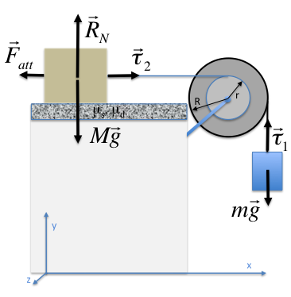



Sulla carrucola agiscono le tensioni e



proiettando le equazioni sugli assi cartesiani otteniamo:

asse x:



asse y:



asse z:



dove con a si è indicata l'eventuale accelerazione angolare della carrucola.

1) Il sistema non è accelerato se aM=0, am=0, a=0 (le tre condizioni ovviamente sono soddisfatte contemporaneamente essendo i fili inestensibili). Quindi, se il sistema non è accelerato, dalle equazioni scalari già scritte otteniamo: .



Pertanto . Affinché il sistema non venga accelerato deve essere e cioè . Il valore minimo di m capace di mettere in moto il sistema è definito quindi dalla . Numericamente **A) mmin = 0.491 kg ; B)** **mmin = 0.583 kg**



2) Se ora m*=2mmin il sistema si mette in moto accelerato con la massa **m\*** accelerata verso il basso (*am* <0, per tener conto di ciò nelle formule indicheremo *am=-|am*|. L'accelerazione ***aM*** (>0 perché ha il verso delle x crescenti) è legata all'accelerazione ***am*** dalla relazione (geometrica) . L'accelerazione angolare della carrucola (che ruota in verso orario) è diretta nel verso delle z decrescenti ed è legata alla accelerazione della massa **m\*** dalla relazione a*=-|am*|/R.



Dovendo ricavare il tempo impiegato da **m\*** a percorrere la distanza **h** dobbiamo ricavare le leggi orarie del moto e pertanto ricorriamo alle equazioni scalari elencate inizialmente.



Sostituendo le equazioni ottenute per t1 e t2 nella relazione che lega i momenti delle tensioni all'accelerazione angolare della carrucola abbiamo



da cui **A) |am| = 0.462 ms-2 ; B) |am| = 0.900 ms-2**



***|am***| è una costante quindi, visto che il sistema era inizialmente fermo,



Numericamente: **A) tf = 1.40 s ; B) tf = 1.11 s**

3) Al tempo ***t=tf*** l'energia cinetica del sistema è data da .



Tenendo conto che le due masse erano in moto uniformemente accelerato con partenza da ferme abbiamo: ; tenendo poi conto delle relazioni e sostituendo otteniamo:



Numericamente: **A) Kf = 3.61⋅10-2 J ; B) Kf = 4.95⋅10-2 J**

L'energia meccanica totale dissipata, tenendo conto del fatto che la massa **m\*** è scesa di una quota **h** e che l'energia cinetica iniziale era nulla, è data da

***Edissipata*** = ***Ui +Ki –( Uf +Kf )*** = ***m*gh - Kf***  **A) *Edissipata* = 7.22⋅10-3 J ; B) *Edissipata* = 1.35⋅10-2 J**

Ovviamente l'energia dissipata è anche calcolabile quale lavoro compiuto dalla forza d'attrito:  **A) Latt = -7.22⋅10-3 J ; B) Latt = - 1.35⋅10-2 J**

Pertanto la frazione dell'energia potenziale dissipata nel moto è:

***Edissipata %= 100 (m*gh – Kf )/ m*gh*  A) Edissipata % = 0.167 ; B) Edissipata % = 0.214**